Der nächste Engpass ist da: KI-Boom verschärft Materialknappheit bei Leiterplatten

Während sich die Aufmerksamkeit der Elektronikindustrie in den vergangenen Jahren vor allem auf Halbleiter richtete, hat sich im Hintergrund bereits der nächste kritische Engpass entwickelt: Leiterplatten-Basismaterialien sind weltweit knapp.
Auslöser ist vor allem der rasante Ausbau von KI-Rechenzentren und Hochleistungsrechnern. Diese benötigen sehr große Mengen an hochwertigen Laminaten, wodurch Produktionskapazitäten für klassische Anwendungen der Industrie- und Automobilbranche stark verringert werden. Die Anzahl der Leiterplattenlagen (Layer Count) für KI-Server ist um das Drei- bis Fünffache höher. Dadurch erhöht sich der Bedarf an hochwertigen Leiterplattenmaterialien entlang der gesamten Lieferkette erheblich. Experten gehen davon aus, dass die Nachfrage bis mindestens Ende 2026 auf einem sehr hohen Niveau bleiben wird bzw. weiter steigt.

Besonders herausfordernd ist hierbei die gleichzeitige Verknappung mehrerer wesentlicher Rohstoffe für die Leiterplattenfertigung. Neben kupferkaschierten Laminaten (CCL) stehen insbesondere Kupferfolien, Prepregs (besonders PP1080 & PP2116), Spezialharze sowie weitere Materialien wie Wolframkarbid (Bohrer/Fräser) zunehmend unter Versorgungsdruck. Für Glasgewebe rechnen Branchenexperten erst ab 2028 mit einer spürbaren Entspannung der Versorgungslage.

Die Folge sind steigende Preise, längere Lieferzeiten, eine eingeschränkte Preisvorhersehbarkeit und eine strengere Kontingentierung in Teilen der Lieferkette. Gleichzeitig sinkt die Flexibilität bei kurzfristigen Bedarfsänderungen, da Produktionskapazitäten vieler Hersteller bereits langfristig vergeben sind.
Der Markt verändert sich damit grundlegend. An die Stelle eines frei verfügbaren Materialmarktes tritt zunehmend eine Allokationswirtschaft. Unternehmen ohne langfristige Lieferantenbeziehungen, belastbare Forecasts oder qualifizierte Materialalternativen riskieren künftig nicht nur höhere Kosten, sondern im Extremfall auch einen kompletten Lieferstopp.

Versorgungssicherheit entwickelt sich damit zu einem entscheidenden Wettbewerbsfaktor. Gefragt sind frühzeitige Beschaffungsstrategien, belastbare Absatzprognosen, stabile Bestellmuster sowie eine enge Zusammenarbeit entlang der gesamten Lieferkette. Gleichzeitig gewinnen die Qualifizierung alternativer Materialien und eine vorausschauende Projektplanung weiter an Bedeutung.

„Durch die enge Zusammenarbeit mit unseren Kunden, Materiallieferanten und Technologiepartnern erhalten wir frühzeitig Einblicke in Veränderungen bei Materialverfügbarkeit, Fertigungskapazitäten und der Stabilität globaler Lieferketten. Diese Transparenz ermöglicht es uns, frühzeitig auf Entwicklungen zu reagieren und unsere Kunden bestmöglich zu unterstützen“, sagt Manuel Mairhofer, Mitglied des Management Boards bei Würth Elektronik GmbH & Co. KG.
Daniel Jacob, CEO von STARTEAM GLOBAL, ergänzt: „Die enge Vernetzung entlang der gesamten Lieferkette hilft uns dabei, Trends und Herausforderungen frühzeitig zu erkennen. Gemeinsam mit unseren Partnern entwickeln wir nachhaltige Lösungen, um die Anforderungen zukünftiger Märkte erfolgreich zu meistern.“

Über die Partnerschaft von STARTEAM GLOBAL und Würth Elektronik:
STARTEAM GLOBAL und Würth Elektronik GmbH & Co. KG engagieren sich über die eigentliche Fertigung hinaus für den technologischen Austausch innerhalb der Branche. Dazu zählen unter anderem die Integration der Technologien von Notion Systems und Peters Group bei FST Italy durch STARTEAM GLOBAL sowie die gemeinsame Beteiligung an der s.mask-Initiative mit Würth Elektronik und der Peters Group. Ziel ist es, Innovationen in der Leiterplattentechnologie voranzutreiben und den offenen Wissensaustausch innerhalb des PCB-Ökosystems zu fördern. Nach einer erfolgreichen Roadshow im Vorfeld der Productronica München setzte die s.mask-Initiative ihre Aktivitäten Ende 2025 mit zahlreichen technischen Fachgesprächen fort. Im Mittelpunkt standen aktuelle Herausforderungen der Leiterplattenfertigung sowie Ansätze für eine intelligentere und flexiblere Produktion. Die Initiative soll den Austausch zwischen Industriepartnern stärken und dazu beitragen, die Branche widerstandsfähiger gegenüber zukünftigen Marktveränderungen aufzustellen.
Heute setzen STARTEAM GLOBAL und Würth Elektronik ihr gemeinsames Engagement fort, Innovation, Wissensaustausch und die Zusammenarbeit innerhalb der Leiterplattenindustrie aktiv zu fördern.

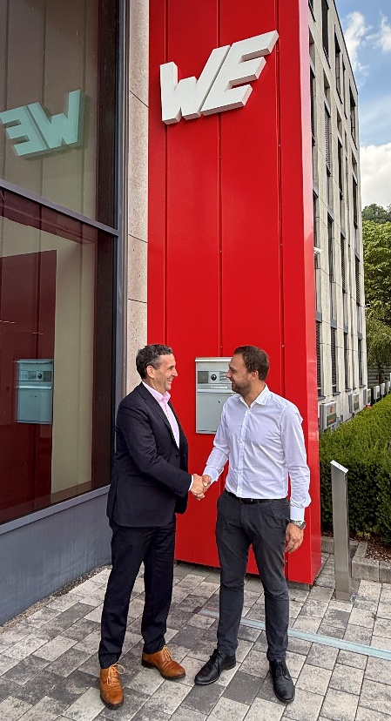
Bild 1: Besiegeln die Partnerschaft: Daniel Jacob, CEO von STARTEAM GLOBAL und Manuel Mairhofer, Mitglied des Management Boards bei Würth Elektronik GmbH & Co. KG. Quelle: Würth Elektronik GmbH & Co. KG Circuit Board Technology
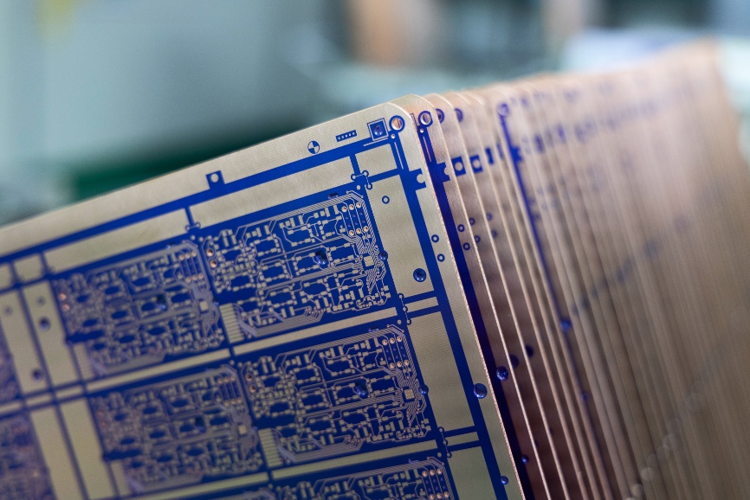
Bild 2: Weltweite Engpässe bei Leiterplatten-Basismaterialien belasten die Branche. Quelle: STARTEAM GLOBAL

Über Würth Elektronik Circuit Board Technology
1971 gegründet, ist Würth Elektronik Circuit Board Technology heute einer der führenden Leiterplattenhersteller in Europa, mit nationalen wie internationalen Vertriebsteams, 4.000 Kunden und einem Jahresumsatz im dreistelligen Millionenbereich.
Produziert wird sowohl an deutschen Standorten als auch mit qualifizierten Partnern in Asien. Ob Basic- oder High-End-Technologien, erfüllt werden kundenspezifische Anforderungen von Prototypen und Mustern über mittlere bis zu großen Serien. Mit der Entwicklung innovativer Produkttechnologien qualifiziert sich das Unternehmen als Vorreiter am Markt.
Die Expertinnen und Experten aus den unterschiedlichsten Unternehmensbereichen sorgen für intensive Beratung und Unterstützung, von der ersten Idee bis zum fertigen Produkt und darüber hinaus. Für den Einzelunternehmer wie den Großkonzern versteht sich Würth Elektronik Circuit Board Technology als verlässlicher Partner. Abgerundet wird das umfassende Portfolio durch den Onlineshop, über den Leiterplatten rund um die Uhr bestellt werden können.

Würth Elektronik. More than you expect!

Mehr Informationen unter https://www.we-online.com/pcb

Social Media:
https://www.we-online.com/youtube
https://www.linkedin.com/company/wuerth-elektronik-group
https://www.instagram.com/we_group/

Über STARTEAM GLOBAL
STARTEAM GLOBAL wurde 1988 in Deutschland gegründet und ist ein Leiterplattenhersteller mit mehr als 35 Jahren Erfahrung in den Branchen Automobil, Industrie, Energie- und Stromversorgungslösungen, Beleuchtung, Konsumgüter sowie Medizintechnik. STARTEAM hat sich der Bereitstellung hochwertiger und zuverlässiger Lösungen verschrieben, die strengsten Sicherheits- und Leistungsanforderungen gerecht werden.
Mit Produktionsstandorten und wichtigen Niederlassungen in Europa und Asien begleitet STARTEAM seine Kunden über den gesamten Produktlebenszyklus hinweg, von der Prototypenentwicklung bis zur Serienfertigung. Dazu gehören spezialisierte Prototypenfertigung sowie High-Mix-Low-Volume-(HMLV)-Produktion bei Flero STARTEAM (FST) in Italien, ergänzt durch skalierbare Produktionskapazitäten bei Jiangyou STARTEAM (JST) in China und Prachinburi STARTEAM (PST) in Thailand. So werden Flexibilität, Versorgungssicherheit und ein nahtloser Übergang zur Volumenfertigung gewährleistet.
Mit seiner konsequenten Kundenorientierung, einem umfassenden Portfolio an Leiterplattentechnologien und Dienstleistungen sowie seiner globalen Präsenz schafft STARTEAM langfristigen Mehrwert für Kunden, Partner und Stakeholder. Gleichzeitig treibt das Unternehmen die Digitalisierung sowie nachhaltige Geschäftspraktiken aktiv voran.

Mehr erfahren unter:
Webseite: https://starteam.global/
LinkedIn: https://www.linkedin.com/company/starteamglobal/

